Energetické standardy
Pro získání bodového hodnocení, je možné splnit jeden nebo více standardů energetické náročnosti budovy. Pokud jsou splněny podmínky všech standardů, body se za jednotlivé standardy sčítají.

Energeticky pasivní budova
Výpočet v souladu se zákonem 406/2000 Sb., vyhláškou 264/2020 Sb., ČSN 730540-2:2011
SLEDOVANÝ UKAZATEL | POŽADOVANÁ HODNOTA
Neprůvzdušnost obálky budovy při tlakovém rozdílu 50 Pa | n₅₀ ≤ 0,6 h⁻¹
Průměrný součinitel prostupu tepla | U_{em} ≤ 0,35 W/m²K, ale nejvýše U_{em,rec}
Nejvyšší denní teplota vzduchu v místnosti v letním období (dle ČSN 730540-2) | Ɵ_{Im} ≤ 27 °C
Měrná potřeba tepla na vytápění – průměrná výška budovy ≤ 4 m * | ≤ 15 kWh/m²a
Měrná potřeba tepla na vytápění – průměrná výška budovy ≥ 8 m * | ≤ 20 kWh/m²a
Měrná potřeba energie na chlazení | ≤ 15 kWh/m²a
Měrná spotřeba primární energie viz. níže (vytápění, chlazení, ohřev teplé vody, pomocná energie a osvětlení). Spotřebiče nejsou do výpočtu zahrnuty. | ≤ 60 kWh/m²a
*Výsledek výpočtu měrné potřeby tepla na vytápění se zaokrouhluje na celé číslo. Požadavek na měrnou potřebu tepla na vytápění, u budov s průměrnou výškou mezi 4 m až 8 m, je definován lineární závislostí mezi body [4 m, 15 kWh/m²a] a [8 m, 20 kWh/m²a]. Výška budovy se vypočte jako vážený průměr výšky jednotlivých podlaží přes plochu jednotlivých podlaží.
Pro lepší představu o parametrech pasivního domu je možné využít Desatero pasivního domu.

ZEB (Zero-emission building)
Zero-emission building nebo-li budova s nulovými emisemi, je budova s velmi nízkou energetickou náročností, která
- vyžaduje nulové nebo velmi nízké množství energie,
- produkuje nulové emise uhlíku z fosilních paliv na místě a
- produkuje nulové nebo velmi nízké provozní emise skleníkových plynů
Maximální prahová hodnota pro energetickou náročnost budovy s nulovými emisemi musí být nejméně o 10 % nižší než prahová hodnota celkové spotřeby primární energie stanovená pro budovy s téměř nulovou spotřebou energie, která je vypočtena v souladu se zákonem 406/2000 Sb., vyhláškou 264/2020 Sb., ČSN 730540-2:2011 a faktory primární energie (viz. níže).
Celková roční spotřeba primární energie nové nebo renovované budovy s nulovými emisemi bude pokryta:
a) energií z obnovitelných zdrojů vyrobenou na místě nebo v blízkém okolí a splňující kritéria stanovená v článku 7 směrnice (EU) 2018/2001;
b) energií z obnovitelných zdrojů poskytnutou společenstvím pro obnovitelné zdroje ve smyslu článku 22 směrnice (EU) 2018/2001;
c) energií z účinného systému dálkového vytápění a chlazení v souladu s čl. 26 odst. 1 směrnice (EU) 2023/1791 nebo
d) energií ze zdrojů bez emisí uhlíku.

Aktivní budova
Výpočet v souladu se zákonem 406/2000 Sb., vyhláškou 264/2020 Sb., ČSN 730540-2:2011.
SLEDOVANÝ UKAZATEL | POŽADOVANÁ HODNOTA
Neprůvzdušnost obálky budovy při tlakovém rozdílu 50 Pa | n₅₀ ≤ 0,6 h⁻¹
Průměrný součinitel prostupu tepla | U_{em} ≤ 0,35 W/m²K, ale nejvýše U_{em,rec}
Nejvyšší denní teplota vzduchu v místnosti v letním období (dle ČSN 730540-2) | Ɵ_{Im} ≤ 27 °C
Měrná potřeba tepla na vytápění – průměrná výška budovy ≤ 4 m * | ≤ 15 kWh/m²a
Měrná potřeba tepla na vytápění – průměrná výška budovy ≥ 8 m * | ≤ 20 kWh/m²a
Měrná potřeba energie na chlazení | ≤ 15 kWh/m²a
Měrná spotřeba primární energie viz. níže (vytápění, chlazení, ohřev teplé vody, pomocná energie a osvětlení). Spotřebiče nejsou do výpočtu zahrnuty. | ≤ 60 kWh/m²a
Měrná spotřeba primární energie z neobnovitelných zdrojů | ≤ 0 kWh/m²a
*Výsledek výpočtu měrné potřeby tepla na vytápění se zaokrouhluje na celé číslo. Požadavek na měrnou potřebu tepla na vytápění, u budov s průměrnou výškou mezi 4 m až 8 m, je definován lineární závislostí mezi body [4 m, 15 kWh/m²a] a [8 m, 20 kWh/m²a]. Výška budovy se vypočte jako vážený průměr výšky jednotlivých podlaží přes plochu jednotlivých podlaží.

Faktory primární energie
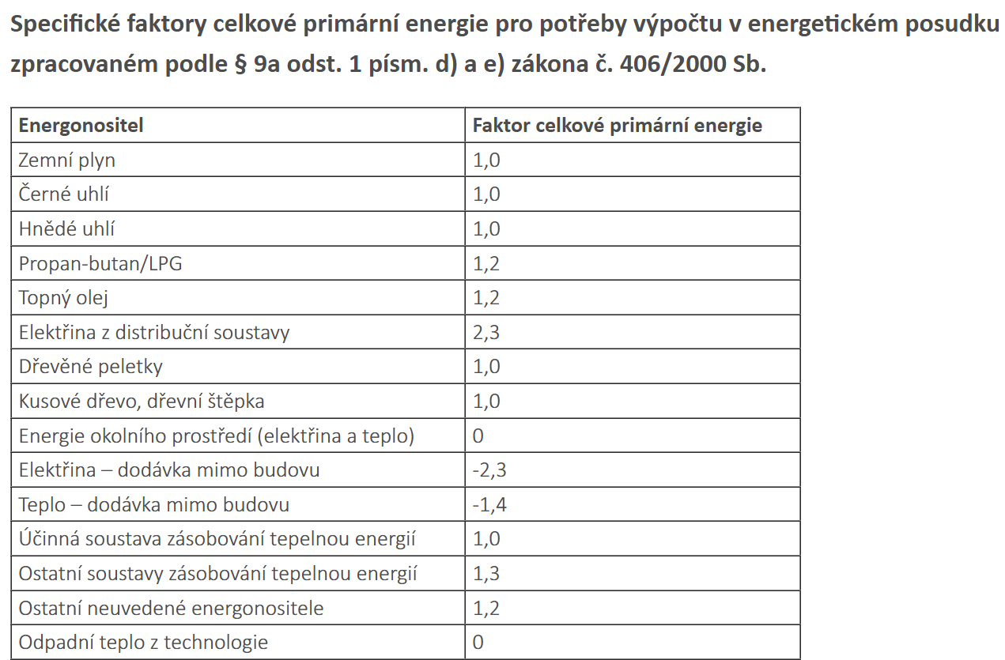

https://www.pasivnidomy.cz/data/files/3614.pdf
„primární energií“ je energie z obnovitelných a neobnovitelných zdrojů, která neprošla žádným procesem přeměny nebo transformace
https://www.mpo.gov.cz/cz/energetika/energeticka-ucinnost/stanovisko-ministerstva-prumyslu-a-obchodu-k-vypoctu-spotreby-primarni-energie-v-energetickem-posudku--276396/ nebo aktuální uveřejněné hodnoty na stránkách Ministerstva průmyslu a obchodu.

